4.4.10 出口卷烟已免税证明——1877

一、业务概述
已准予免税购进的卷烟，卷烟生产企业须以不含消费税、增值税的价格销售给出口企业，并向主管税务机关报送《出口卷烟已免税证明申请表》。卷烟生产企业的主管税务机关核准免税后，出具《出口卷烟已免税证明》，并直接寄送卷烟出口企业主管税务机关。

二、办理流程
卷烟生产企业通过电子税务局人工发起，填报《出口卷烟已免税证明申请表》并提交税务机关。系统自动向税务机关申报受理岗推送任务提醒，税务人员按规定受理、审核、复审和发放《出口卷烟已免税证明》。

三、操作步骤
登录新电子税局后，点击【我要办税】-【证明开具】-【开具出口退（免）税证明】-【出口卷烟已免税证明】功能菜单。
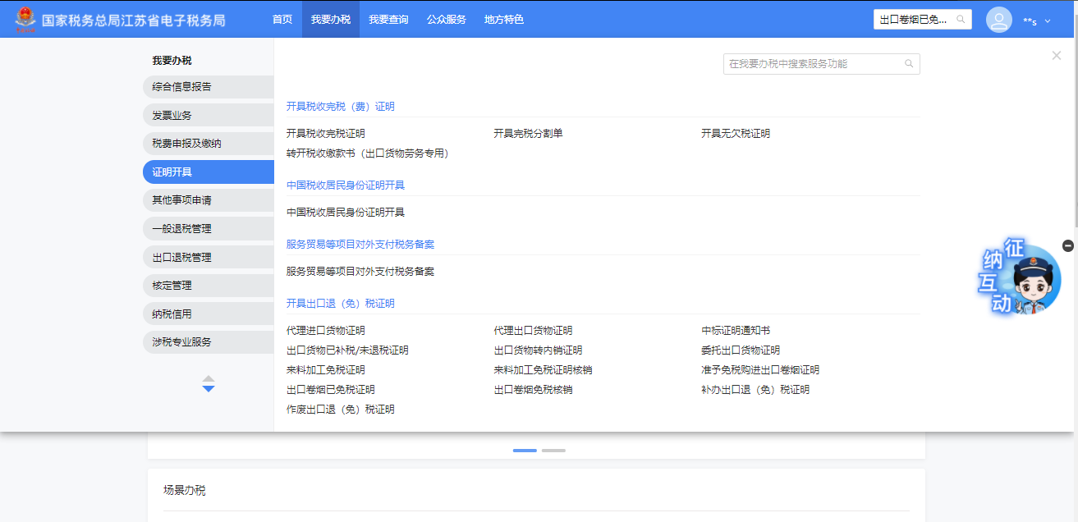
进入系统后，展示明细列表，列表中可显示已采集的明细数据，点击“填写明细表”模块提供【新增】、【删除】、【筛选】按钮，录入数据后点击“提交申请”模块提供【数据自检】、【自检查询】和【提交】按钮：
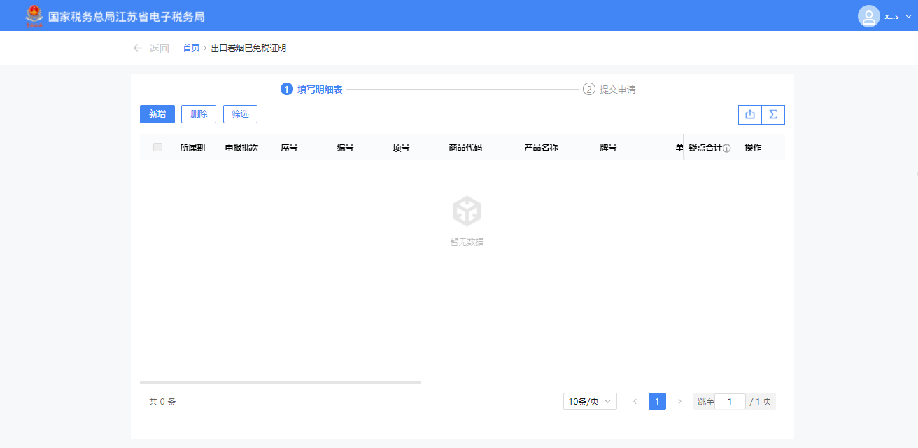
进入“填写申报表”模块，点击【新增】按钮系统弹出“出口卷烟已免税证明采集”界面，此界面可采集明细数据：
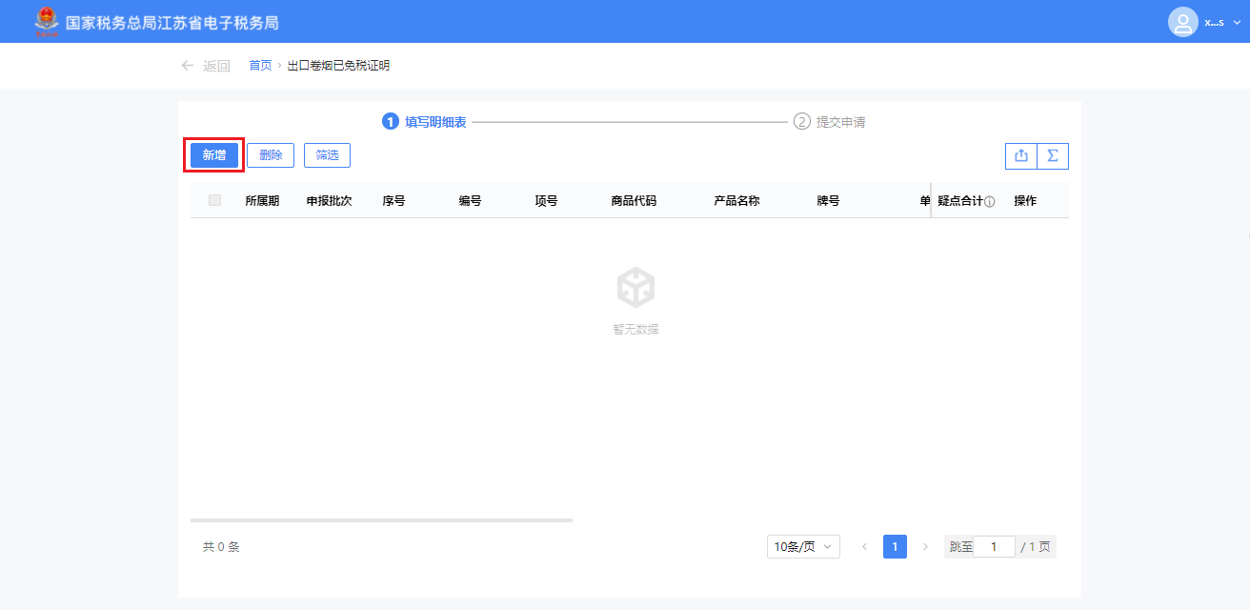
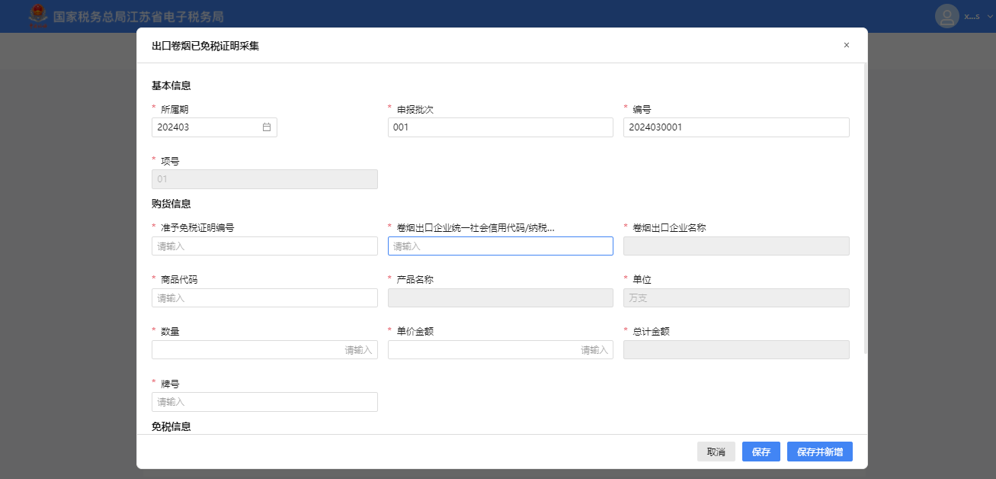
点击【取消】按钮，可关闭当前窗口：
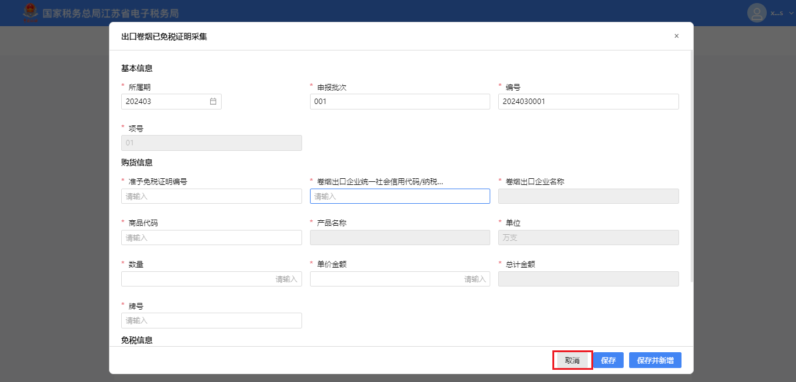
点击【保存】按钮，可将当前录入数据保存至系统内，同时关闭窗口：
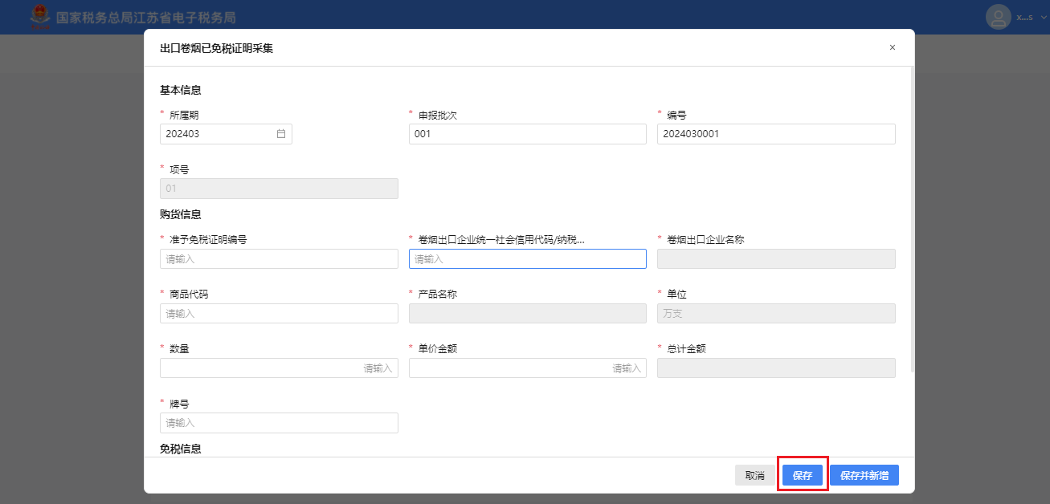
点击【保存并新增】按钮，可将当前数据保存至系统内，同时保留采集窗口，支持纳税人继续采集：
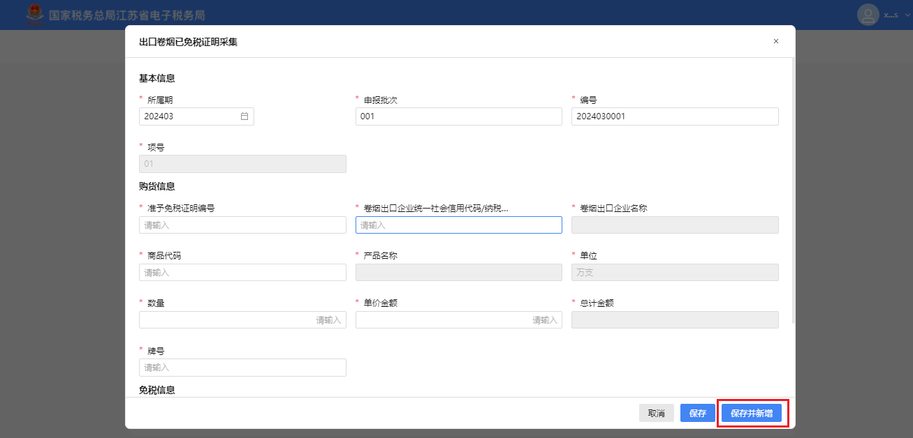
录入数据保存后，勾选数据点击【删除】按钮，可将勾选数据进行删除：
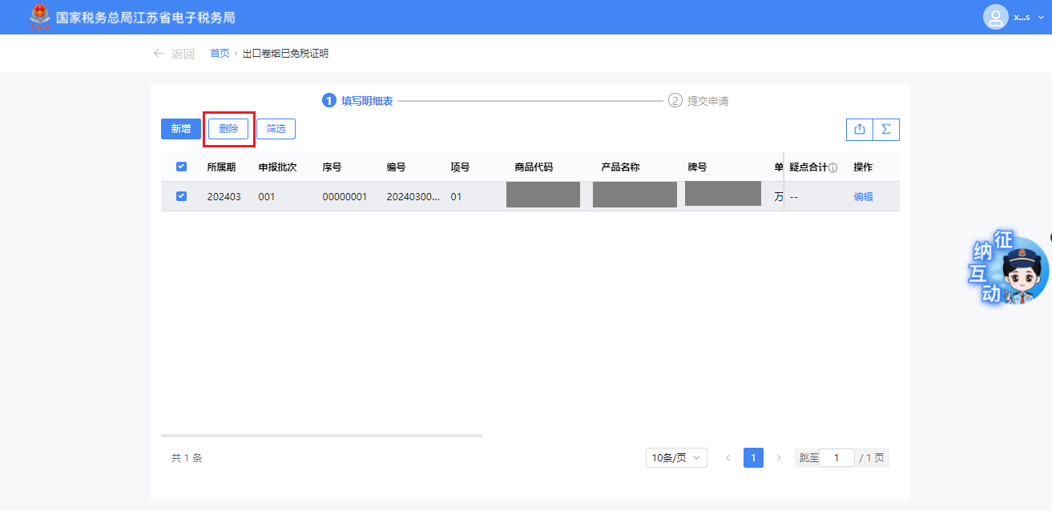
点击明细数据后方的【编辑】按钮，可弹出数据编辑界面，在此界面可进行数据编辑：
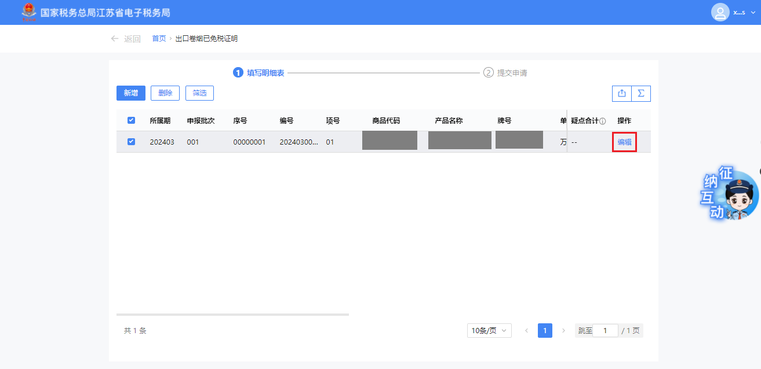
录入数据保存后，可点击【筛选】按钮，对录入信息的所属期、申报批次等条件进行筛选。
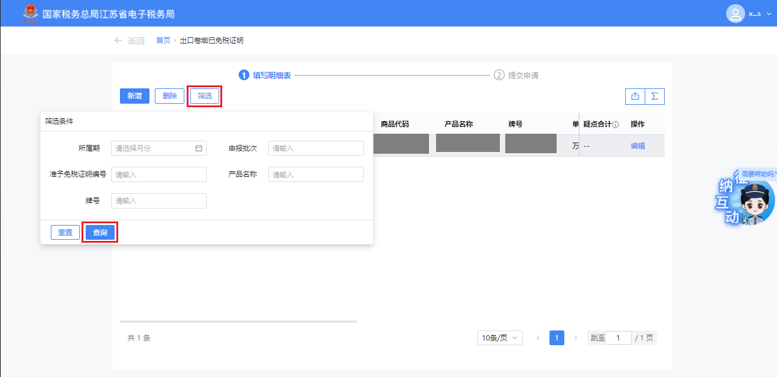
录入数据完毕，点击“提交申请”模块，勾选已申请数据，点击【数据自检】按钮，可将列表中数据进行数据自检。
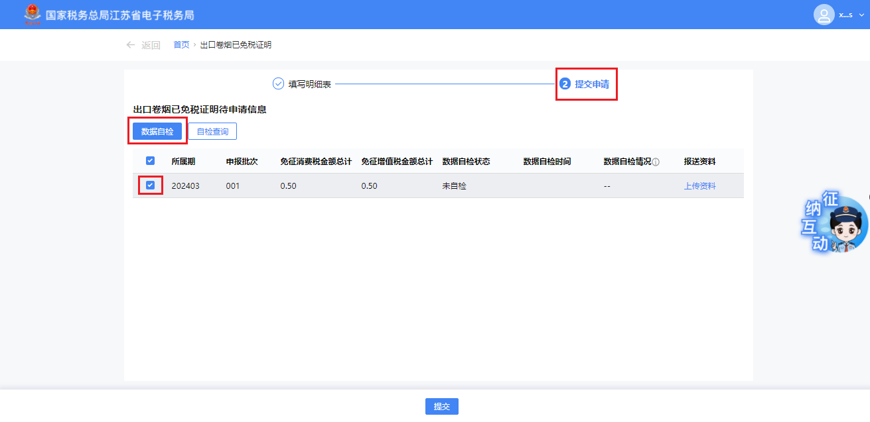
自检完毕后点击【自检查询】按钮，可查询当前明细数据中存在的疑点信息。
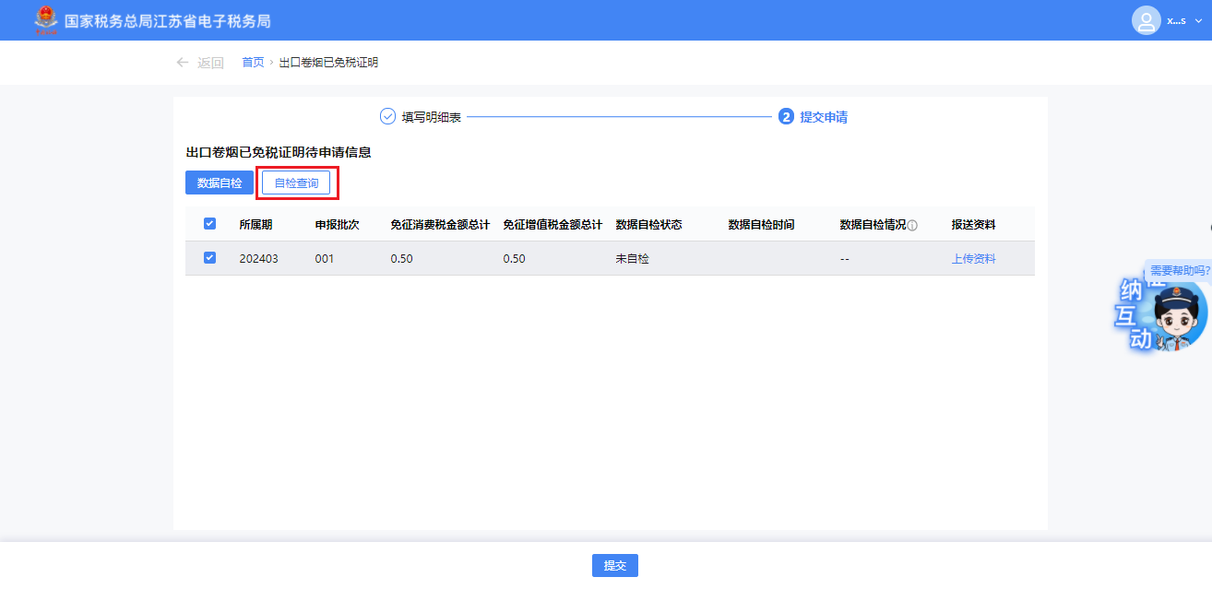
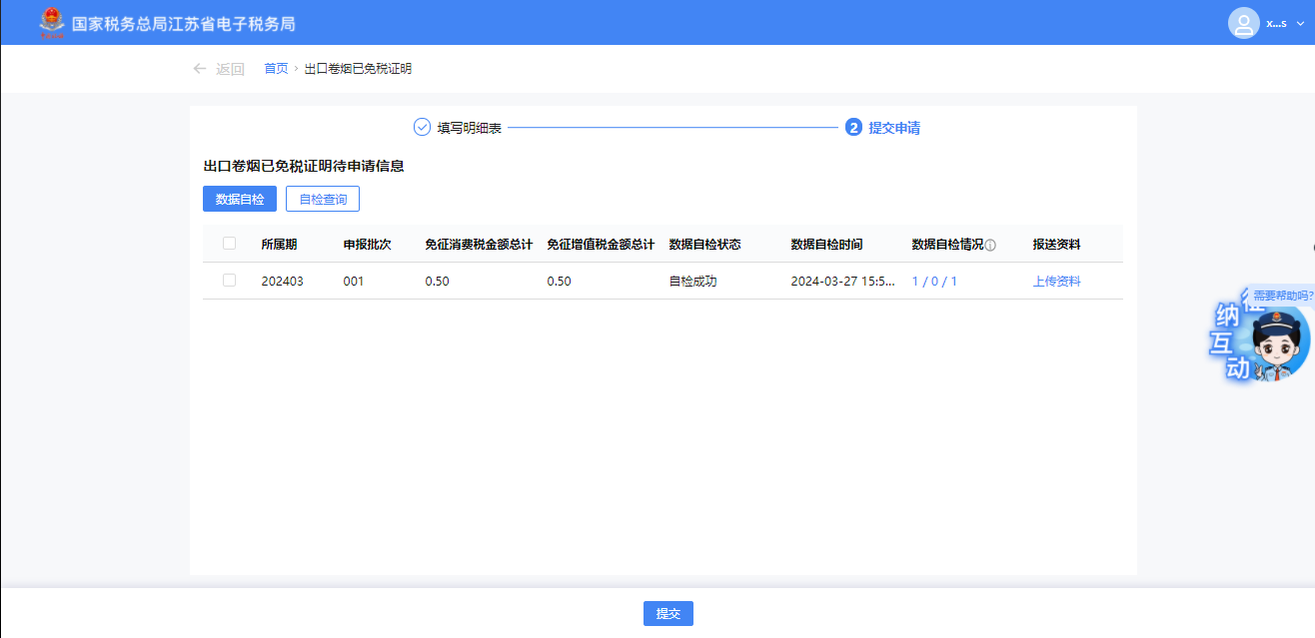
点击明细数据后方的“数据自检情况”，可查看当前明细数据中存在的疑点信息，数字分别代表疑点数量合计/错误类疑点数量/警告类疑点数量。同时，该疑点信息界面支持【导出】操作，可将疑点信息导出至Excel：
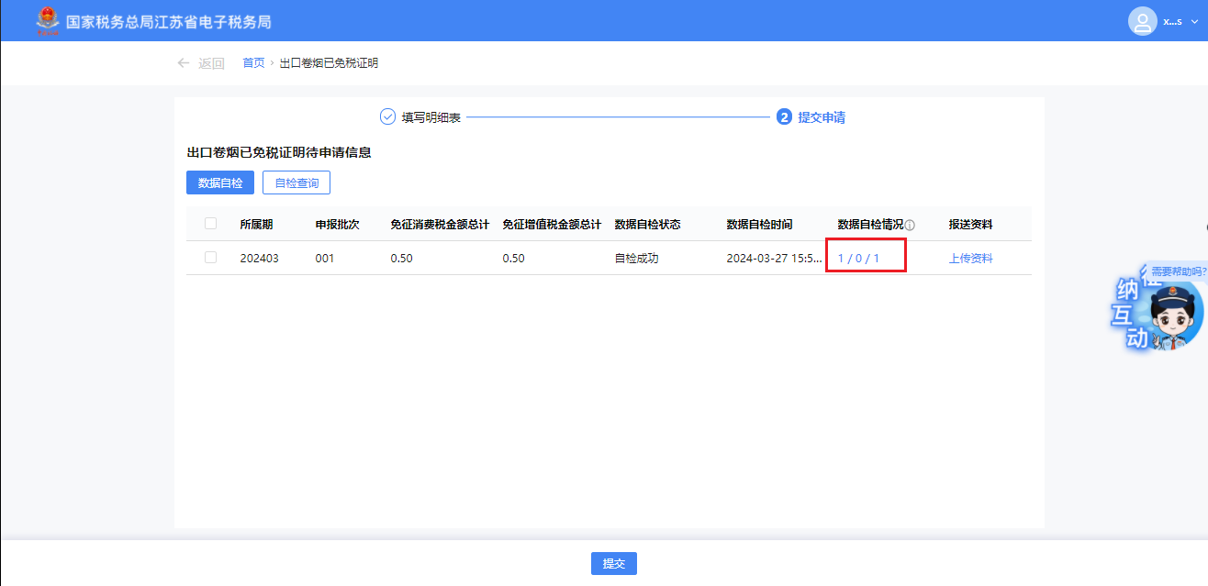
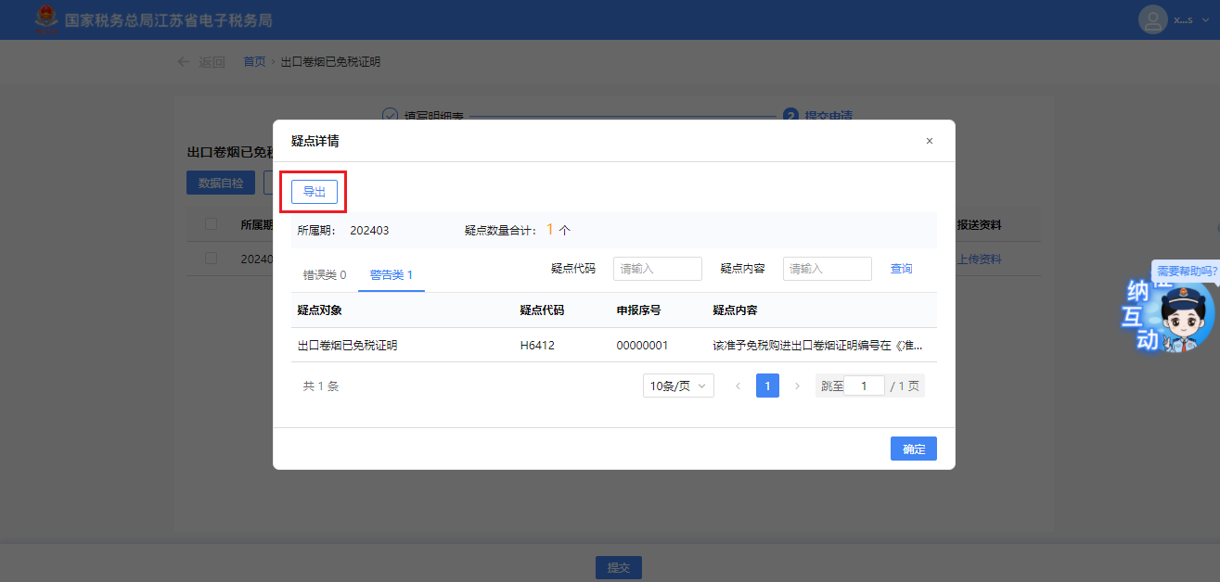
确认数据无问题后，可勾选数据，点击【提交】按钮，将数据提交至核心系统
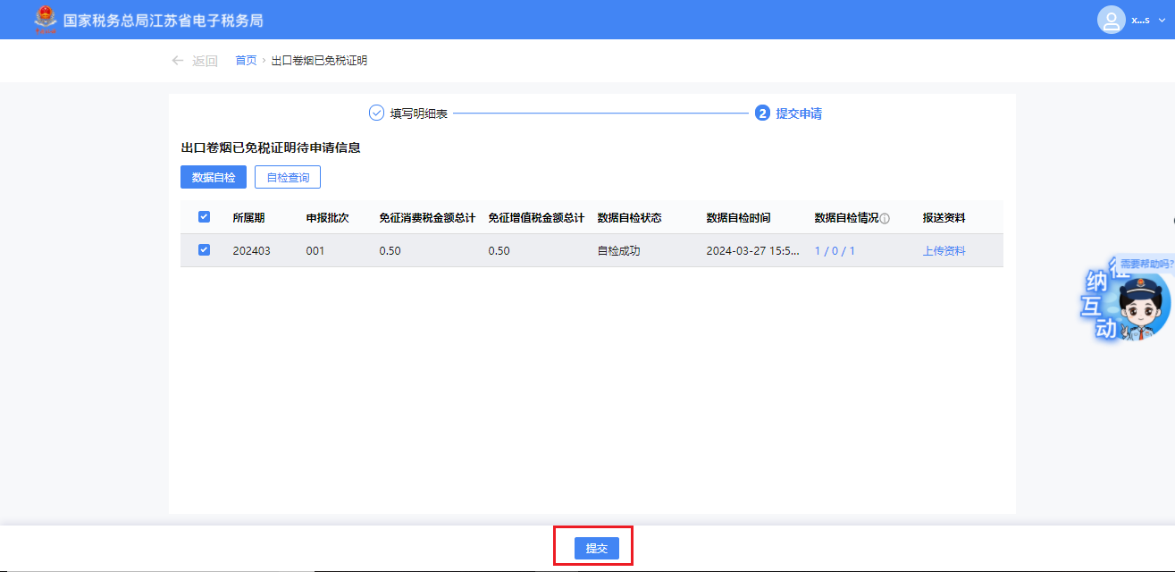
提交成功后，跳转至提交成功界面。
